泉崎村通学路交通安全プログラム

～通学路の安全確保に関する取組み方針～

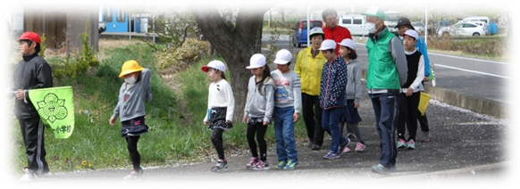

スクラム応援隊による朝の交通安全見守り活動

令和５年７月

泉崎村通学路安全推進会議
１．プログラムの目的

平成２４年以降、全国で登下校中の児童生徒が死傷する事故が相次いで発生したことから、平成２４年８月に各小学校の通学路において関係機関と連携して緊急合同点検を実施し、必要な対策内容についても関係機関で協議してきました。
引き続き通学路の安全確保に向けた取組みを行うため、このたび、関係機関の連携体制を構築し、「泉崎村通学路交通安全プログラム」を策定しました。
今後は、本プログラムに基づき、関係機関が連携して、児童生徒が安全に通学できるように通学路の安全確保を図っていきます。

２．取組方針

継続的に通学路の安全を確保するため、緊急合同点検及び合同点検を継続するとともに、対策実施後の効果把握も行い、対策の改善・充実を行います。
これらの取組をＰＤＣＡサイクルとして繰り返し実施し、通学路の安全性の向上を図っていきます。

「通学路安全確保のためのＰＤＣＡサイクル」
Plan
合同点検の実施
対策の検討
Ａction

対策の改善 対策の実施
Do

対策効果の把握
Check

３．年間計画

 | 項 目 | 対 象 | 時 期 | 内 容
1 | 定期的な合同点検 | 村内の各学校関係者と保護者 | ７ 月 | 危険個所の抽出  （保護者に対し、通学路危険箇所アンケートの実施）
2 | 対策の検討 | 第１回通学路安全推進会議 | １０ 月 | 第１回通学路安全推進会議を開催する。合同点検の結果を受け、対策必要箇所について、歩道整備や交通規制などの具体的な実施メニューを協議する。
3 | 対策の実施 | 通学路安全推進会議 | 随 時 | 通学路安全推進会議での決定を基に、関係各機関が危険箇所に対し対策を実施。
4 | 対策箇所の公表 | 教育委員会 | 随 時 | 合同点検結果や対策内容について、関係機関で情報を共有するため、「対策一覧表」及び「対策箇所図」を作成しホームページまたは広報等で公表する。
5 | 対策効果の把握 | 村内の各学校関係者と保護者 | １月上旬 | 危険箇所に実施した対策内容を報告し、対策が有効であったかどうか、アンケート等を行い確認する。
6 | 対策の改善・充実 | 第２回通学路安全推進会議 | ２ 月 | 第２回通学路安全推進会議を開催する。関係各機関が実施した対策内容についての報告を行い、「対策効果の把握」の結果も踏まえて、対策内容の改善・充実を図る。
７ | 対策結果 | 公 表 | ３月下旬 | 当年度の経過、及び結果についてホームページで公表する。

４．通学路安全推進会議の設置

関係機関の連携を図るため、以下をメンバーとする「通学路安全推進会議」を設置しました。
〇 交通安全対策関係
・白河警察署 ・村交通団体代表者（交通安全協会） ・泉崎村住民生活課

〇 教育関係
・泉崎村教育委員会 ・泉崎第一小学校代表者 ・泉崎第二小学校代表者
・泉崎中学校代表者

〇 道路管理者関係
・国土交通省 東北地方整備局 郡山国道事務所 ・福島県県南建設事務所
・泉崎村建設水道課

